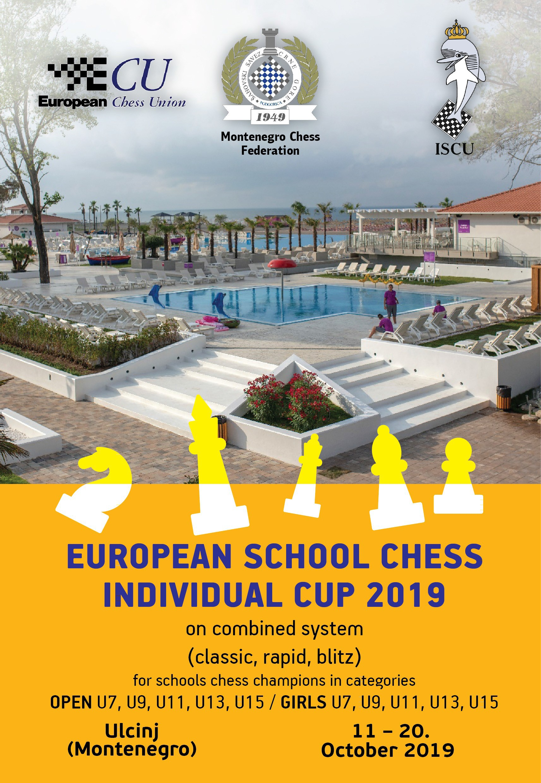

КУБОК ЕВРОПЕЙСКОГО ШАХМАТНОГО СОЮЗА
СРЕДИ ШКОЛЬНИКОВ 2019
по смешанной системе (классический контроль, рапид, блиц) в категориях

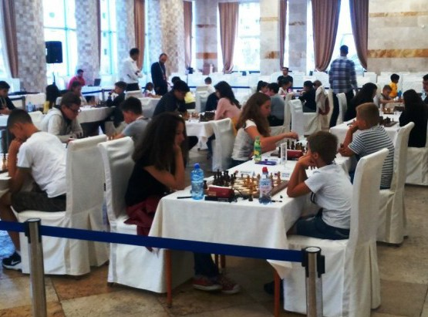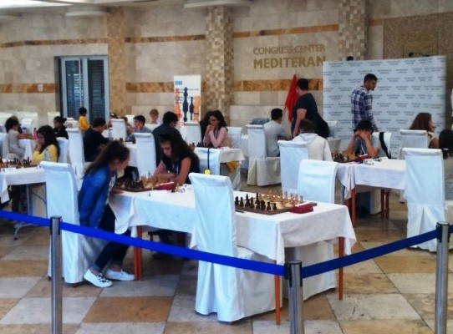ОБЩИЕ ПОЛОЖЕНИЯ

1. ПРИГЛАШЕНИЕ

Европейский шахматный союз (ECU), Международный школьный шахматный союз (ISCU) и шахматная федерация Черногории (MCF) приглашают все национальные шахматные федерации Европейского шахматного союза и шахматистов во II-м Кубке Европейского шахматного союза среди школьников 2019 г. по смешанной системе (классический контроль, рапид, блиц), организуемого в Ульцине (Черногория) с 11 октября (прибытие) до 20 октября 2019 (отъезд).
Кубок, как экспериментальный турнир, проводится в течение трех лет в Черногории (2018, 2019, 2020 гг.), а затем войдет в официальный календарь ECU.

2. УЧАСТИЕ

  - Каждая национальная федерация, школьная ассоциация или школы могут заявить не- ограниченное количество игроков в каждой из 10 возрастных групп. В случае, если в одной из групп девочек будет менее 10 участников, данная группа будет объединена
с аналогичной возрастной открытой группой
  - Спортсмены имеют право играть следующих возрастных группах, при условии, что они не достигли возраста:
- 7 лет, на 1 января 2019 года
(дата рождения: 1 января 2012 и позже) – Турнир до 7 лет;
- 9 лет, на 1 января 2019 года
(дата рождения: 1 января 2010 и позже) – Турнир до 9 лет;
- 11 лет, на 1 января 2019 года
(дата рождения: 1 января 2008 и позже) – Турнир до 11 лет;
- 13 лет, на 1 января 2019 года
(дата рождения: 1 января 2006 и позже) – Турнир до 13 лет;
- 15 лет, на 1 января 2019 года
(дата рождения: 1 января 2004 и позже) – Турнир до 15 лет.
При регистрации представители игроков (тренер или родитель) предъявляют паспорт (либо свидетельство о рождении) для проверки персональных данных игрока..
  - Расходы на гостиницу, дорогу, взносы оплачиваются родителями участников или их шахматными федерациями, школами, спонсорами.
Каждая группа детей должна сопровождаться по крайней мере одним руководителем. Участники страхуются самостоятельно.

le a
federations, schools and their sponsors. De
at least by one adult (chief, coach or p
gations of players must be accompanied
rent), who is taking care about the travel

3. ОБЯЗАТЕЛЬНЫЕ ВЗНОСЫ:

  - 80 евро в Оргкомитет вносятся за каждого участника и каждое сопровождающее лицо. Этот взнос перечисляется в Оргкомитет вместе с оплатой за
гостиницу. Вступительный взнос включает оплату трансфера, аккредитации и питьевую воду в турнирном зале.
  - 20 евро в Европейский шахматный союз вносятся за каждого игрока. Этот взнос можно внести непосредственно в Оргкомитет перед первым туром.
3.2. Участники из малых стран Европы (Зона FIDE 1.10) имеют 50% скидку на регистрационные сборы.

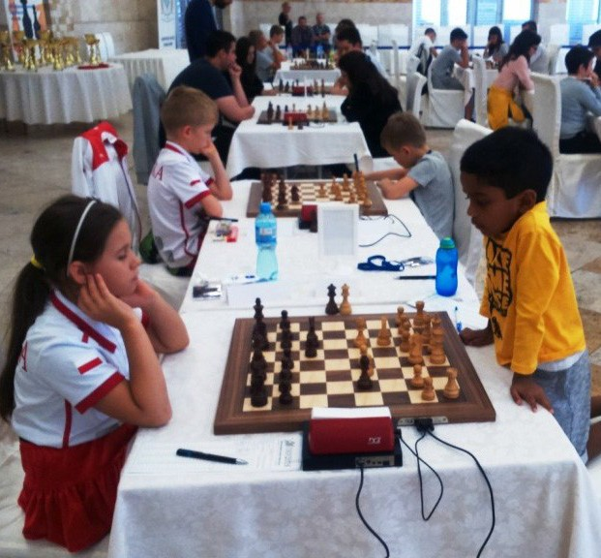

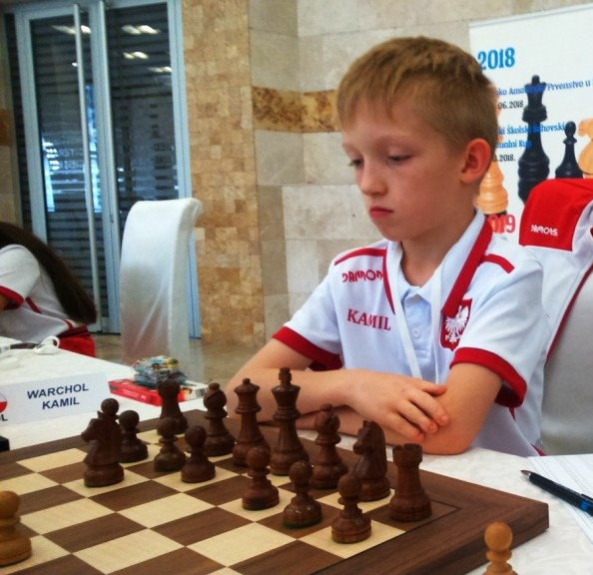 4. РЕГИСТРАЦИЯ И УСЛОВИЯ ПОЕЗДКИ

  - Заявки (регистрационная форма) на участие должны быть отправлены национальными федерациями и представлены в оргкомитет не позднее 10 сентября 2019 года.
  - Полная регистрационная форма должна включать фамилию/имя, FIDE ID, рейтинг ФИДЕ и номер паспорта (если требуется виза) каждого игрока и каждого сопровождающего лица. В заявке также должны быть указаны фамилия, имя и номер телефона/факса/e-mail руководителя делегации.
  - При регистрации до 10 сентября 2019 года на указанный ниже банковский счет Оргкомитета должна быть перечислена сумма в размере 80 евро (организационный взнос) + 30% от общей стоимости проживания для каждого участника или сопровождающего лица. Оставшуюся сумму необходимо внести по прибытии.

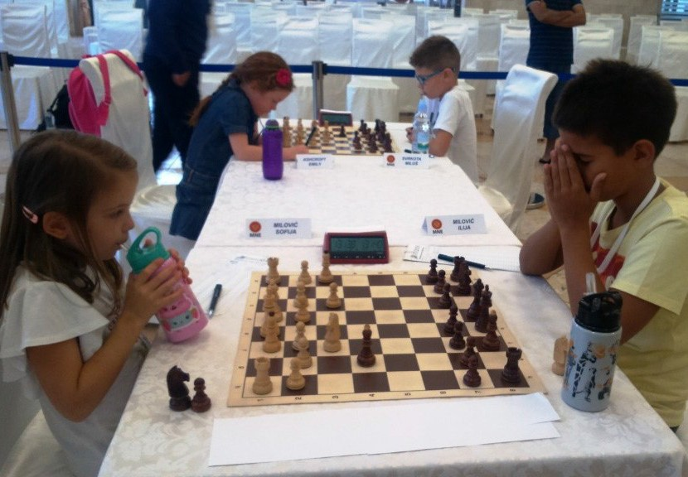

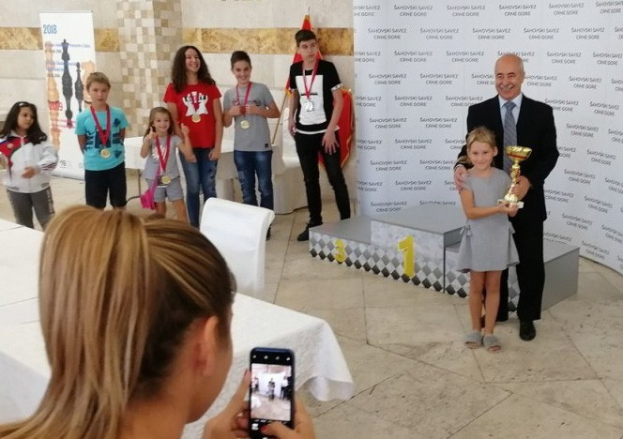ИНСТРУКЦИЯ ПО ОПЛАТЕ
Для SWIFT платежей в EUR
Please pay as per instructions given below:

Field 56A: SOGEFRPP
(Intermediary) Societe Generale - Paris

Field 57A: PDBPMEPG
(Account with Inst ) Podgoricka banka
Societe General Group AD Podgorica
Field 59: PRISMA DOO
(Beneficiary) ME25550005010000373040 PODGORICA MONTENEGRO
Field 70: obligatory (Remittance Information)

List of correspondents for USD, CHF, GBP
of Podgoricka banka Societe Generale Group AD:
Currency Bank |  | SWIFT/BIC
USD CHF | Societe Generale New York Credit Suisse AG Zurich CH | SOGEUS33 CRESCHZZ80A
GBP | Stopanska banka AD Skopje | STOBMK2X
  - Комиссия корреспондентского банка должна быть оплачена отправителем. Если нет, то соответствующая сумма оплачивается в полном объеме до конца второго раунда.

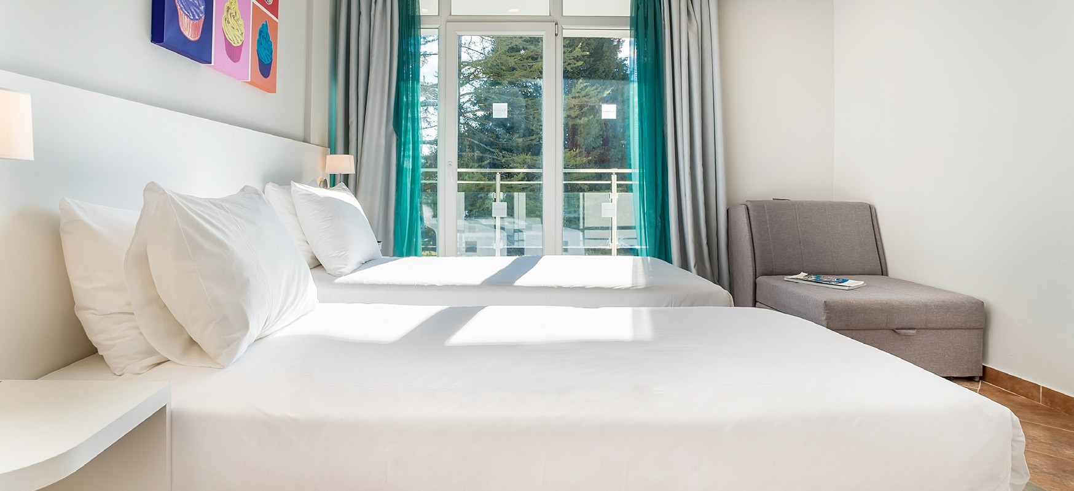

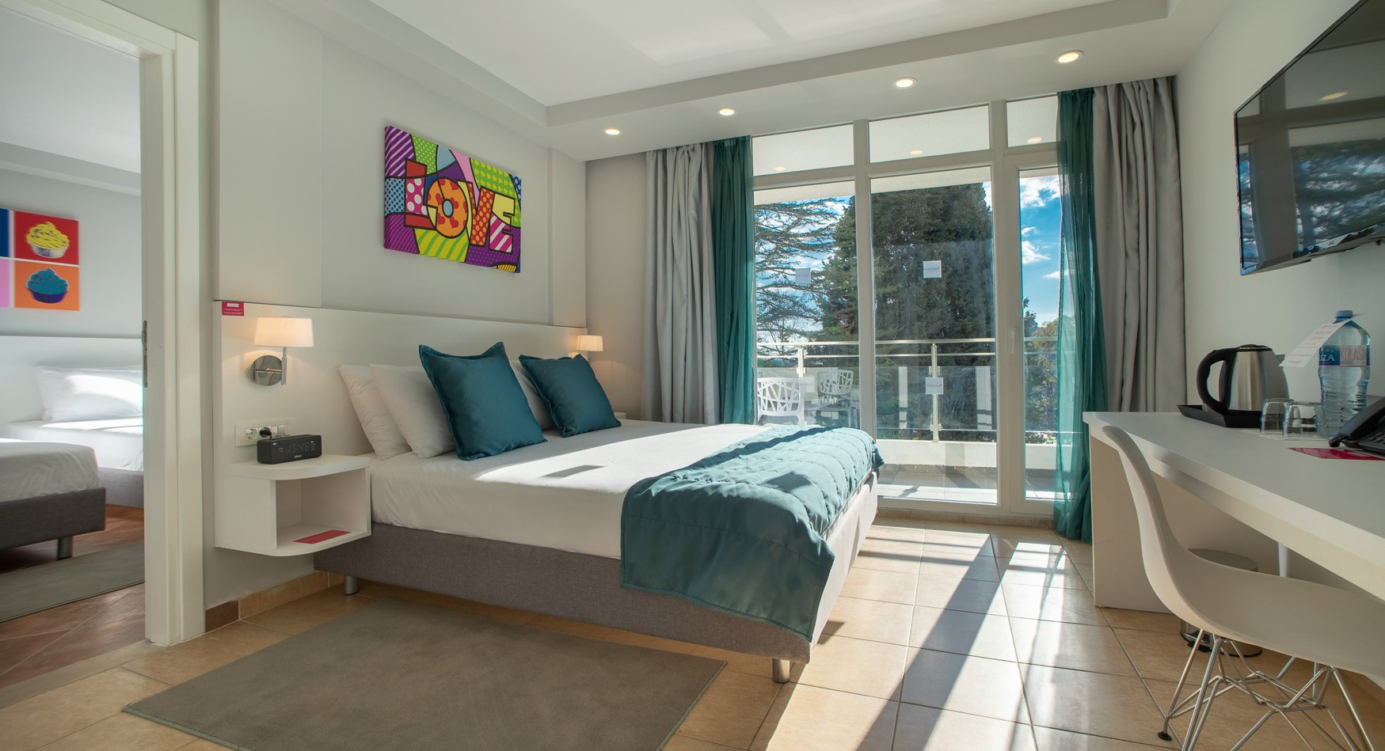 5. МЕСТА ПРОВЕДЕНИЯ И РАЗМЕЩЕНИЯ
<

  - Проживание (с питанием):
KARISMA HOTELS ADRIATIC MONTENEGRO 4*
Турнирный зал находится в этом отеле.
  - Все участники (игроки, тренеры, родители) должны быть размещены в официальном отеля Кубка (бронирование гостиниц осуществляется только через Организационный комитет).
  - Все игроки и сопровождающие лица должны заранее оплатить авансовые платежи за гостиницу в размере 30%, как описано в разделе "Регистрация", а остальные 70% по прибытии.
Платежи за гостиницу должны быть оплачены в евро (EUR). Никакие платежи после указанной выше даты не принимаются. Отмена невозможна после 15 сентября 2019 года.

  - Проживание для игроков, тренеров и сопровождающих лиц расчете на человека в течение 8 и 9 дней (включая завтрак, обед и ужин в буфете).
Возможно оплатить большее дополнительное количество дней.
    - KARISMA HOTELS ADRIATIC MONTENEGRO 4*
Prices per person FB -Full board (3 meals) | KARISMA HOTELS ADRIATIC 4* |  |  | extra nights per person per day (3 meals) | Available rooms
 | COST PER PERSON
 | for 8 nights |  | for 9 nights
Room type | Kids: 0-3 years old - free of charge
Family room. Две комнаты на 2 чел. | 550 € | 600 € |  | 66 € | 15
Family room Две комнаты на 3 или 4 чел. | 450 € | 510 € |  | 59 € | 55

В стоимость проживания входит:
А. Традиционный европейский завтрак ("шведский стол"); обед и ужин.
Б. Беспроводной Интернет.
В. Бассейн.
Г. Приватный пляж. Д. Парк развлечений.
Е. Спортивная площадка.

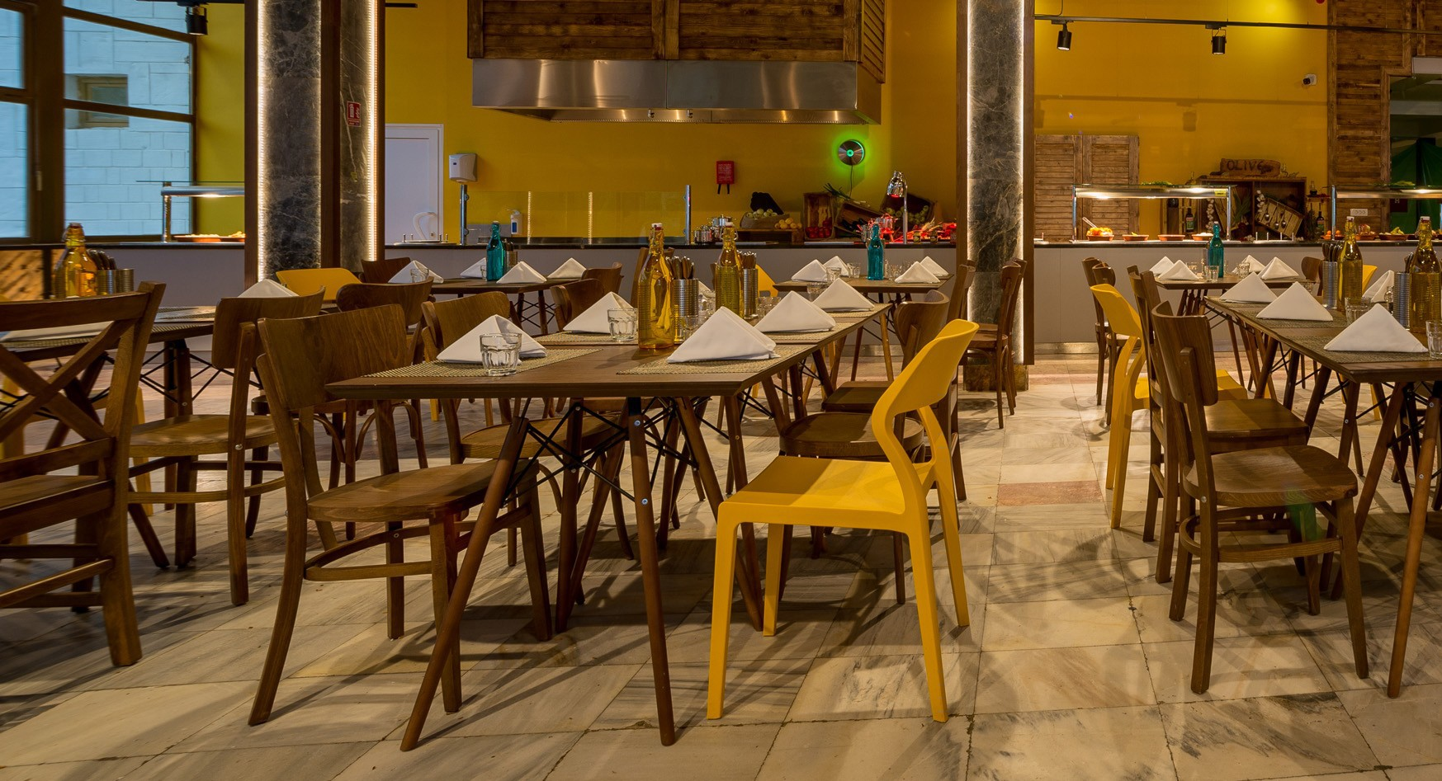

МЫ ЖДЕМ ВАС !!!

  - 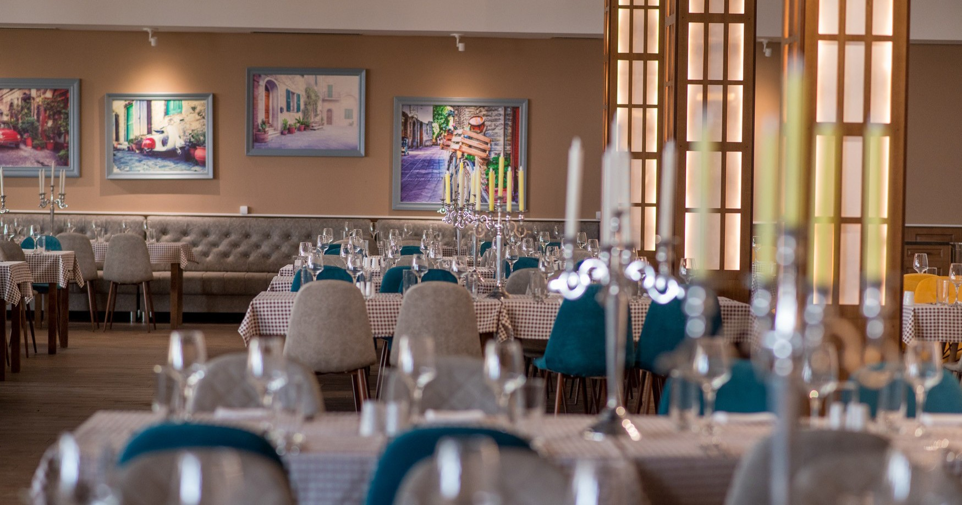В соответствии с пунктом B.14.5.1правил проведения турниров ECU участвующие игроки должны оставаться в официальной гостинице турнира
KARISMA HOTELS - ULCINJ: "Holiday Village Montenegro" (****). Регистрация и бронирование возможны только через Организационный комитет.

Размещение по системе «всё включено», которое включает в себя:
- завтрак, обед и ужин в главном ресторане Lastavica.

SWALLOW (основной ресторан) - буфет и ресторан в семейном стиле с деревенским декором, включая уголок для мороженого.
Завтрак: 07:30 — 10:30
Обед: 12:30 — 15:00
Ужин: 18:00 — 21:30

«Всё включено»:
- бар на пляже Sabbia 10:00 — 16:00
- бар у бассейна 10:00 — 17:00
- Irish pub 18:00 — 24:00
- Loby bar Holiday Villages 10:00 - 20:00

6. ПРАВИЛА И ПОЛОЖЕНИЯ
  - Турнир пройдет по комбинированной системе:
- Шестидневный турнир с классическим контролем (9 туров по швейцарской системе) (90 минут на партию на с добавлением 30 секунд на каждый ход, начиная с первого);
- Однодневный турнир по рапиду (90 минут на партию с добавлением 10 секунд на ход);
- Однодневный турнир по блицу в каждой возрастной категории (3 минуты на партию с добавлением 2 секунд на ход).

  - 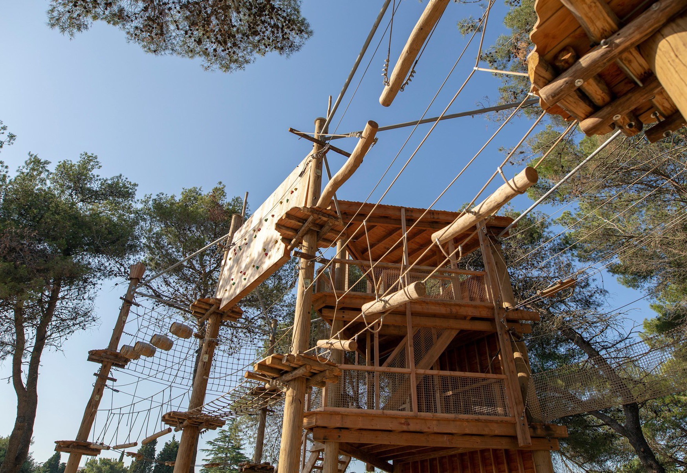После 9 туров в турнире с классическим контролем времени в каждой возрастной группе игроки будут разделены на группы A и группы B.
- Группы A будут состоять из игроков, занявших места с 1 по 8 в турнире после 9 туров.
- Группы B будут состоять из остальных игроков.
  - Восемь игроков из группы А продолжат играть в рапид-турнире по олимпийской системе (3 двойных тура с Армагеддоном в каждом раунде при необходимости) и блицтурнире по круговой системе (7 двойных раундов).
  - Игроки из группы B продолжат играть в рапид-турнире (7 туров) и блицтурнире (14 туров) по швейцарской системе.
  - Все турниры проводятся по правилам FIDE и ECU. Турнир с классическим контролем времени будет обсчитан.
Национальные рейтинги не будут учитываться при жеребьевке пар. Перерыв между турами — 3 минуты.
  - Общение между игроками запрещено, пока не будет сыграны 40 ходов.
  - Оргкомитет и главный арбитр вправе вносить изменения в регламент в случае необходимости.
  - Победители в группах A и B определяются по наименьшей сумме мест, занятых на турнирах на классике, рапиду и блицу. При равенстве показателей предпочтение дается игроку, который занял более высокое место в турнире с классическим контролем.

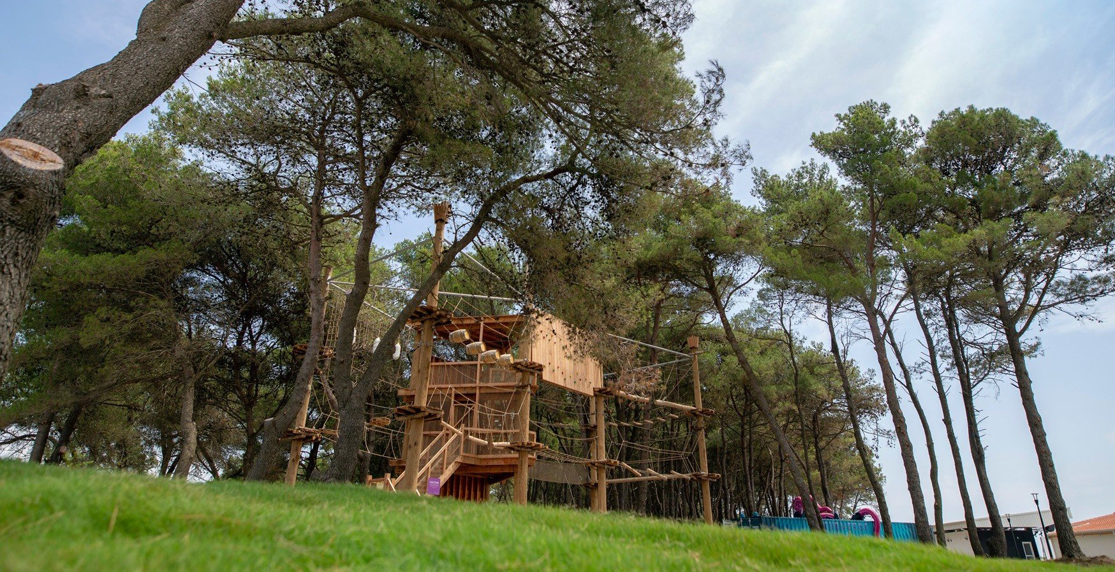Date Hours Activity
7. РАСПИСАНИЕ ТУРНИРА
Friday, October 11 th Arrival of Participants Friday, October 11 th 21:00 Technical Meeting

Saturday, October 12 th 12:00

15:30
16:00
Sunday, October 13th 10:00

16:00
Monday, October 14 th 10:00

16:00
Drawing
Open Ceremony
Swiss Round 1 in Classic Swiss Round 2 in Classic Swiss Round 3 in Classic Swiss Round 4 in Classic Swiss Round 5 in Classic

Tuesday, October 15th 16:00 Swiss Round 6 in Classic

Wednesday, October 16th 10:00

16:00
Thursday, October 17 th 10:00

15:00
Friday, October 18 th 10:00-14:00

16:30
Saturday, October 19 th 10:00-14:00

19:00
Swiss Round 7 in Classic
Swiss Round 8 in Classic Swiss Round 9 in Classic Sightseeing tour
Rapid Rounds 1 and 2 in group A (Olympic System) and Rapid Rounds 1 – 4 in group B (Swiss System) Other Rounds in Rapid Blitz Tournament in Robin System in Group A and Blitz
Tournament in Swiss System in Group B
Closing Ceremony

Sunday, October 20st Departures

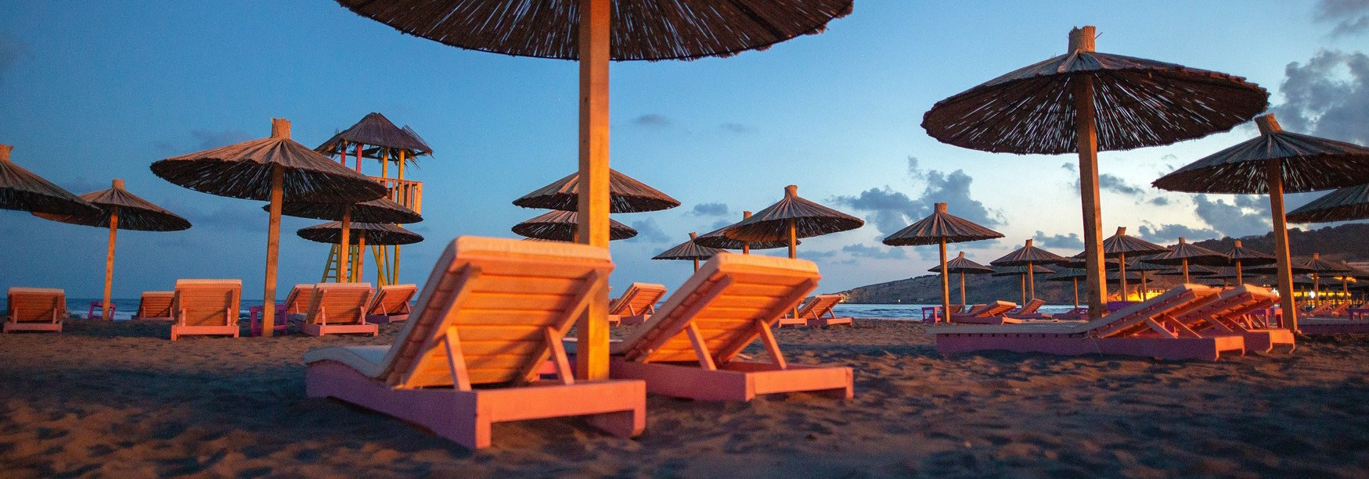 8. ПРИЗЫ

  - Первый победитель в каждой открытой возрастной категории в группе А и первый победитель в каждой возрастной категории девочек в группе А являются победителями Кубка Европейского шахматного союза среди школьников 2019 году. Будут предоставлены специальные дипломы с трофеями.
  - 5 первых победителей Кубка (U7, U9, U11, U13, U15) и 5 победителей Кубка девушек (U7, U9, U11, U13, U15) в соответствии с настоящими Правилами будут играть в качестве приглашенных игроков на школьном чемпионате Европы по шахматам 2020 года. Оргкомитет Кубка Европейского шахматного союза среди школьников 2019 предоставит бесплатное проживание (двухместный номер с питанием) 10 победителям в группах А.
  - Первые победители в каждой категории в группах B (U7, U9, U11, U13, U15; юноши и девушки) являются приглашенными участниками Кубка Европейского шахматного союза среди школьников 2020 года в Ульцине, Черногория.
Оргкомитет Кубка Европейского шахматного союза среди школьников 2020 предоставит бесплатное проживание (двухместный номер с питанием) 10 победителям в группах В.
8.4. ПРИЗЫ В ОБЩЕМ ЗАЧЕТЕ

Group A:
5 open Cup Winners
(U7, U9, U11, U13, U15)

Group A:
5 Girl Cup Winners
(U7, U9, U11, U13, U15)

Group B:
5 open Cup Winners
(U7, U9, U11, U13, U15)

Group B:
5 Girl Cup Winners
(U7, U9, U11, U13, U15)
Invited participants European School Chess
Championship 2020 Special Giﬅ s
Invited participants European School Chess
Championship 2020 Special Giﬅ s
Invited participants European School Chess
Cup 2020
Chess Giﬅ s Invited participants
European School Chess
Cup 2020
Chess Giﬅ s

TROPHIES

TROPHIES

TROPHIES

TROPHIES

8.5. СПЕЦИАЛЬНЫЕ ПРИЗЫ (всего 10)

1st player born 2012 (U7) 1st girl born 2012 (GU7 ) | Chess Giﬅ s | MEDALS
1st player born 2010 (U9) 1st girl born 2010 (GU9 ) | Chess Giﬅ s | MEDALS
1st player born 2008 (U11) 1st girl born 2008 (GU11) | Chess Giﬅ s | MEDALS
1st player born 2006 (U13) 1st girl born 2006 (GU13) | Chess Giﬅ s | MEDALS
1st player born 2004 (U15) 1st player born 2004 (GU15) | Chess Giﬅ s | MEDALS
  - КОМАНДНЫЕ ПРИЗЫ (всего 3)
Специальные призы для стран или школьных делегаций из 5 участников, которые будут играть минимум в трех возрастных группах (победители будут названы в соответствии с 5 лучшими индивидуальными результатами).
8,7. Специальные Дипломы об участии для всех игроков

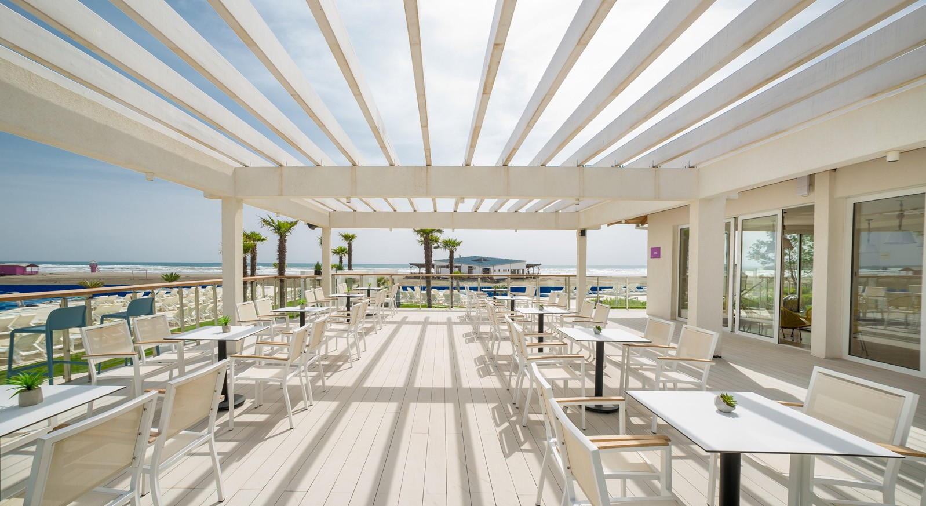

9. ДОПОЛНИТЕЛЬНЫЕ МЕРОПРИЯТИЯ
    - Конкурс “What do you know about Chess History?”
    - Экскурсионная Программа
    - Шахматные семинары с ГМ
    - Chess in Schools — семинар для тренеров
    - футбольный турнир

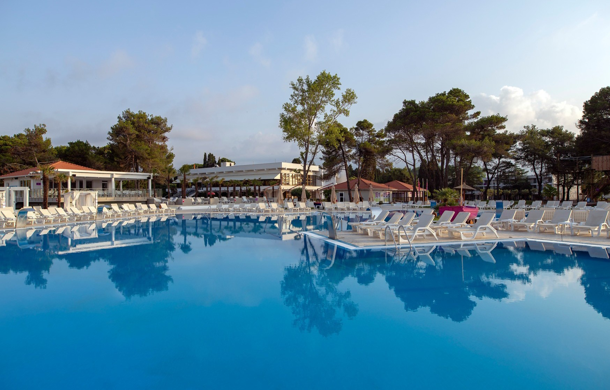 10. ТРАНСПОРТ

Организационный сбор (80 евро с человека), обязательный для всех участников (спортсмены, сопровождающие лица), включает в себя трансфер из аэропорта Тивата или Подгорицы в отель и обратно.
Транспорт из аэропорта Тираны до отеля и обратно оплачивается дополнительно.
Для получения дополнительной информации вы должны связаться с организаторами.

11. ИНФОРМАЦИЯ О ВИЗАХ

8.1. Российские участники и сопровождающие лица из России имеют право на безвизовое пребывание в Черногории.

12. КОНТАКТЫ ОРГАНИЗАЦИОННОГО КОМИТЕТА
Официальный сайт: http://www.sahcg.me/schoolcup2019
Технический директор размещения: Andrija Čabarkapa +382 69 303 301 e-mail: chessschoolcup2019@gmail.com
Директор турнира: IO Jovan Milović +382 67 600 471

